Resolución del Pleno del Instituto de Transparencia, Acceso a la Información Pública y Protección de Datos Personales del Estado de México y Municipios, con domicilio en Metepec, Estado de México, a dieciséis de noviembre de dos mil veintidós.
VISTO el expediente electrónico formado con motivo del recurso de revisión número 15295/INFOEM/IP/RR/2022, interpuesto por un particular, en lo sucesivo El Recurrente, en contra de la respuesta del Ayuntamiento de Zinacantepec, en lo sucesivo El Sujeto Obligado, se procede a dictar la presente resolución.

A N T E C E D E N T E S D E L A S U N T O
PRIMERO. De la Solicitud de Información.
Con fecha veintinueve de agosto de dos mil veintidós, El Recurrente presentó a través del Sistema de Acceso a la Información Mexiquense (SAIMEX) ante El Sujeto Obligado, solicitud de acceso a la información pública, registrada bajo el número de expediente 00773/ZINACANT/IP/2022, mediante la cual solicitó información en el tenor siguiente:
“Se requiere los viáticos de todo el personal que labora en las areas de la presidencia (por area y mensual) Viáticos autorizados Alimentación Combustible Transporte local Peaje” (Sic)
Modalidad de entrega: A través del SAIMEX.
SEGUNDO. De la solicitud de aclaración por parte del Sujeto Obligado.
En fecha cuatro de septiembre de dos mil veintidós, El Sujeto Obligado solicitó aclaración a la solicitud de información 00773/ZINACANT/IP/2022, resultando de nuestro interés lo siguiente:
“Con fundamento en el articulo 159 de la Ley de Transparencia y Acceso a la Información Pública del Estado de México y Municipios, se le requiere para que dentro del plazo de diez días hábiles realice lo siguiente:
Este Sujeto Obligado requiere ampliar los datos de su solicitud a efecto de asegurar la continuidad del proceso de acceso a la información, por lo que se le solicita la aclaración de su solicitud, especificando correctamente los elementos requeridos, no omito mencionar que su aclaración deberá ir encaminada en lo solicitado previamente, dado que en caso de que no fuera así, esta Unidad de Transparencia procederá a dar incompetencia por inconsistencias en su petición; Lo anterior se requiere para que esta Unidad de Transparencia cuente con los elementos necesarios que permitan realizar una búsqueda exhaustiva en los archivos municipales.
En caso de que no se desahogue el requerimiento señalado dentro del plazo citado se tendrá por no presentada la solicitud de información, quedando a salvo sus derechos para volver a presentar la solicitud, lo anterior con fundamento en el artículo 159 de la Ley invocada” (Sic)

TERCERO. De la respuesta de aclaración del particular.
En el expediente electrónico SAIMEX correspondiente a la solicitud de información 00773/ZINACANT/IP/2022, se aprecia que el particular desahogó la solicitud de aclaración formulada por El Sujeto Obligado en los siguientes términos:
“LA SOLICITUD ES MUY CLARA” (Sic)

CUARTO. De la respuesta del Sujeto Obligado.
En el expediente electrónico SAIMEX, se aprecia que el veinticinco de septiembre de dos mil veintidós, El Sujeto Obligado dio respuesta a la solicitud de información en los siguientes términos:
“En respuesta a la solicitud recibida, nos permitimos hacer de su conocimiento que con fundamento en el artículo 53, Fracciones: II, V y VI de la Ley de Transparencia y Acceso a la Información Pública del Estado de México y Municipios, le contestamos que:
Se adjunta la respuesta a la solicitud interpuesta a través de esta plataforma digital” (Sic)
De forma complementaria, El Sujeto Obligado remitió el documento electrónico “respuesta de solicitud 773-22.pdf” cuyo contenido será materia de estudio en el considerando respectivo.

QUINTO. Del recurso de revisión.
Inconforme con la respuesta por El Sujeto Obligado, El Recurrente interpuso recurso de revisión, en fecha tres de octubre de dos mil veintidós, el cual fue registrado en el sistema electrónico con el expediente número 15295/INFOEM/IP/RR/2022, en el cual arguye las siguientes manifestaciones:
Acto Impugnado:
“NO ENTREGA INFORMACIÓN SOLICITADA” (Sic)
Razones o motivos de la inconformidad:
“NO ENTREGA INFORMACIÓN SOLICITADA” (Sic)

SEXTO. Del turno del recurso de revisión.
Medio de impugnación que le fue turnado al Comisionado José Martínez Vilchis, por medio del sistema electrónico en términos del arábigo 185 fracción I de la Ley de Transparencia y Acceso a la información Pública del Estado de México y Municipios, del cual recayó acuerdo de admisión en fecha cuatro de octubre de dos mil veintidós, determinándose en él, un plazo de siete días para que las partes manifestaran lo que a su derecho corresponda en términos del numeral ya citado.

SÉPTIMO. De la etapa de instrucción.
Así, en la etapa de instrucción, de las constancias que obran en el expediente electrónico del recurso de revisión se advierte que El Sujeto Obligado rindió su informe justificado en fecha diez de octubre de dos mil veintidós, mismo que se puso a la vista del particular el trece de octubre del presente.

Por lo cual se decretó cierre de instrucción con fecha veintiuno de octubre de dos mil veintidós, en términos del artículo 185 Fracción VI de la Ley de Transparencia y Acceso a la Información Pública del Estado de México y Municipios, iniciando el término legal para dictar resolución definitiva del asunto.

C O N S I D E R A N D O
PRIMERO. De la competencia.
Este Instituto de Transparencia, Acceso a la Información Pública y Protección de Datos Personales del Estado de México, es competente para conocer y resolver el presente recurso de revisión interpuesto por la parte recurrente conforme a lo dispuesto en los artículos 1, párrafos segundo y tercero, 6, apartado A, fracción IV de la Constitución Política de los Estados Unidos Mexicanos; 5, párrafos trigésimo, trigésimo primero y trigésimo segundo, fracciones IV y V, de la Constitución Política del Estado Libre y Soberano de México; artículos 1, 2 fracción II, 13, 29, 36 fracciones I y II, 176, 178, 179, 181 párrafo tercero y 185 de la Ley de Transparencia y Acceso a la Información Pública del Estado de México y Municipios; y 10, 7, 9 fracciones I y XXIV, y 11 del Reglamento Interior del Instituto de Transparencia, Acceso a la Información Pública y Protección de Datos Personales del Estado de México y Municipios.

SEGUNDO. Sobre los alcances del recurso de revisión.
Derivado de la impugnación realizada, es preciso e importante señalar que el recurso de revisión inmerso en la Ley de Transparencia vigente en la entidad, tiene el fin y alcance que señalan los numerales 176, 179, 181 párrafo cuarto, 194 y 195 y demás aplicables de la Ley de Transparencia y Acceso a la Información Pública del Estado de México y Municipios vigente, el cual será analizado conforme a las actuaciones que obren en el expediente electrónico, con la finalidad de reparar cualquier posible afectación al derecho de acceso a la información pública y garantizando el principio rector de máxima publicidad.

TERCERO. Cuestiones de previo y especial pronunciamiento.
El Recurso de Revisión en estudio contiene los elementos normativos de validez exigidos en la Ley de Transparencia y Acceso a la Información Pública del Estado de México y Municipios, establecidos en el artículo 180 que enuncia:
“Artículo 180. El recurso de revisión contendrá:
I. El sujeto obligado ante la cual se presentó la solicitud;
II. El nombre del solicitante que recurre o de su representante y, en su caso, del tercero interesado, así como la dirección o medio que señale para recibir notificaciones;
III. El número de folio de respuesta de la solicitud de acceso;
IV. La fecha en que fue notificada la respuesta al solicitante o tuvo conocimiento del acto reclamado, o de presentación de la solicitud, en caso de falta de respuesta;
V. El acto que se recurre;
VI. Las razones o motivos de inconformidad;
VII. La copia de la respuesta que se impugna y, en su caso, de la notificación correspondiente, en el caso de respuesta de la solicitud; y
VIII. Firma del recurrente, en su caso, cuando se presente por escrito, requisito sin el cual se dará trámite al recurso.
Adicionalmente, se podrán anexar las pruebas y demás elementos que considere procedentes someter a juicio del Instituto.
En ningún caso será necesario que el particular ratifique el recurso de revisión interpuesto.
En caso de que el recurso se interponga de manera electrónica no será indispensable que contengan los requisitos establecidos en las fracciones II, IV, VII y VIII.” [Sic]

Cabe señalar que El Recurrente ejerció de manera anónima su derecho de acceso a la información pública, sin embargo, no es motivo para desechar las solicitudes de acceso a la información pública conforme a lo previsto en el artículo 155, penúltimo párrafo de la Ley de Transparencia y Acceso a la Información Pública del Estado de México y Municipios que señala lo siguiente:
“Las solicitudes anónimas, con nombre incompleto o seudónimo serán procedentes para su trámite por parte del sujeto obligado ante quien se presente. No podrá requerirse información adicional con motivo del nombre proporcionado por el solicitante.” [Sic]

Robusteciendo lo anterior se encuentra lo dispuesto en los artículos 6, Apartado A, fracciones III y IV de la Constitución Política de los Estados Unidos Mexicanos y 5 párrafos vigésimo, vigésimo primero y vigésimo segundo, de la Constitución Política del Estado Libre y Soberano de México, se establece lo siguiente:
Constitución Política de los Estados Unidos Mexicanos
“Artículo 6°.- La manifestación de las ideas no será objeto de ninguna inquisición judicial o administrativa, sino en el caso de que ataque a la moral, la vida privada o los derechos de terceros, provoque algún delito, o perturbe el orden público; el derecho de réplica será ejercido en los términos dispuestos por la ley. El derecho a la información será garantizado por el Estado.
(…)
Para efectos de lo dispuesto en el presente artículo se observará lo siguiente:
A. Para el ejercicio del derecho de acceso a la información, la Federación, los Estados y el Distrito Federal, en el ámbito de sus respectivas competencias, se regirán por los siguientes principios y bases:
(…)
III. Toda persona, sin necesidad de acreditar interés alguno o justificar su utilización, tendrá acceso gratuito a la información pública, a sus datos personales o a la rectificación de éstos.
IV. Se establecerán mecanismos de acceso a la información y procedimientos de revisión expeditos que se sustanciarán ante los organismos autónomos especializados e imparciales que establece esta Constitución.” [Sic]

Constitución Política del Estado Libre y Soberano de México
“Artículo 5.- En el Estado de México todas las personas gozarán de los derechos humanos reconocidos en la Constitución Política de los Estados Unidos Mexicanos, en los tratados internacionales en los que el Estado mexicano sea parte, en esta Constitución y en las leyes que de ésta emanen, por lo que gozarán de las garantías para su protección, las cuales no podrán restringirse ni suspenderse salvo en los casos y bajo las condiciones que la Constitución Política de los Estados Unidos Mexicanos establece.
(…)
Toda persona en el Estado de México, tiene derecho al libre acceso a la información plural y oportuna, así como a buscar recibir y difundir información e ideas de toda índole por cualquier medio de expresión.
(…)
El derecho a la información será garantizado por el Estado. La ley establecerá las previsiones que permitan asegurar la protección, el respeto y la difusión de este derecho.
Para garantizar el ejercicio del derecho de transparencia, acceso a la información pública y protección de datos personales, los poderes públicos y los organismos autónomos, transparentarán sus acciones, en términos de las disposiciones aplicables, la información será oportuna, clara, veraz y de fácil acceso. Este derecho se regirá por los principios y bases siguientes:
(..)
III. Toda persona, sin necesidad de acreditar interés alguno o justificar su utilización, tendrá acceso gratuito a la información pública, a sus datos personales o a la rectificación de éstos;
IV. Se establecerán mecanismos de acceso a la información y procedimientos de revisión expeditos que se sustanciarán ante el organismo autónomo especializado e imparcial que establece esta Constitución.
(…)
VIII. El Estado contará con un organismo autónomo, especializado, imparcial, colegiado, con personalidad jurídica y patrimonio propio, con plena autonomía técnica y de gestión, con capacidad para decidir sobre el ejercicio de su presupuesto y determinar su organización interna, responsable de garantizar el cumplimiento del derecho de transparencia, acceso a la información pública y a la protección de datos personales en posesión de los sujetos obligados en los términos que establezca la ley. (…)” [Sic]

Por otra parte, del contenido del artículo 1 de la Constitución Política de los Estados Unidos Mexicanos, se destaca lo siguiente:
“Artículo 1o. En los Estados Unidos Mexicanos todas las personas gozarán de los derechos humanos reconocidos en esta Constitución y en los tratados internacionales de los que el Estado Mexicano sea parte, así como de las garantías para su protección, cuyo ejercicio no podrá restringirse ni suspenderse, salvo en los casos y bajo las condiciones que esta Constitución establece.
Las normas relativas a los derechos humanos se interpretarán de conformidad con esta Constitución y con los tratados internacionales de la materia favoreciendo en todo tiempo a las personas la protección más amplia.
Todas las autoridades, en el ámbito de sus competencias, tienen la obligación de promover, respetar, proteger y garantizar los derechos humanos de conformidad con los principios de universalidad, interdependencia, indivisibilidad y progresividad. En consecuencia, el Estado deberá prevenir, investigar, sancionar y reparar las violaciones a los derechos humanos, en los términos que establezca la ley.” [Sic]

Por lo cual, de una interpretación sistemática, conforme y progresiva del derecho humano de acceso a la información pública se aprecia que toda persona, sin necesidad de acreditar interés alguno o justificar su utilización, deberá tener acceso a la información pública, es decir, dicho derecho fundamental exime a quien lo ejerce, de acreditar su legitimación en la causa o su interés en el asunto, lo que permite la posibilidad de que, incluso, la solicitud de acceso a la información pueda ser anónima o no contener un nombre que identifique al solicitante o que permita tener certeza sobre su identidad. En conclusión, se cubrieron los requisitos de procedencia y procedibilidad y conforme a las constancias que obran en el expediente.

CUARTO. Estudio y resolución del asunto
El análisis del presente recurso, se basará en el contenido íntegro de las actuaciones que obran en el expediente electrónico, para así estar en posibilidad este Órgano Colegiado de dictar el fallo correspondiente conforme a derecho, tomando en consideración los elementos aportados por las partes y respetando en todo momento al principio de máxima publicidad consagrado en nuestra Constitución Federal, Local y demás leyes aplicables en la materia, así como en los tratados internacionales en los que el Estado Mexicano sea parte, en concordancia con el párrafo tercero del artículo 1 de la Constitución Federal y el diverso 8 de la Ley de Transparencia local.
En este tenor, es necesario subrayar que el derecho de acceso a la información pública implica que cualquier persona conozca la información contenida en los documentos que se encuentren en los archivos de los sujetos obligados, conforme a los artículos 4, 12, 24 último párrafo y 160 de la Ley local en la materia, que a la letra citan:
“Artículo 4. El derecho humano de acceso a la información pública es la prerrogativa de las personas para buscar, difundir, investigar, recabar, recibir y solicitar información pública, sin necesidad de acreditar personalidad ni interés jurídico.
Toda la información generada, obtenida, adquirida, transformada, administrada o en posesión de los sujetos obligados es pública y accesible de manera permanente a cualquier persona, en los términos y condiciones que se establezcan en los tratados internacionales de los que el Estado mexicano sea parte, en la Ley General, la presente Ley y demás disposiciones de la materia, privilegiando el principio de máxima publicidad de la información. Solo podrá ser clasificada excepcionalmente como reservada temporalmente por razones de interés público, en los términos de las causas legítimas y estrictamente necesarias previstas por esta Ley.
Los sujetos obligados deben poner en práctica, políticas y programas de acceso a la información que se apeguen a criterios de publicidad, veracidad, oportunidad, precisión y suficiencia en beneficio de los solicitantes.
Artículo 12. Quienes generen, recopilen, administren, manejen, procesen, archiven o conserven información pública serán responsables de la misma en los términos de las disposiciones jurídicas aplicables.
Los sujetos obligados sólo proporcionarán la información pública que se les requiera y que obre en sus archivos y en el estado en que ésta se encuentre. La obligación de proporcionar información no comprende el procesamiento de la misma, ni el presentarla conforme al interés del solicitante; no estarán obligados a generarla, resumirla, efectuar cálculos o practicar investigaciones.
(…)
Artículo 24.
(…)
Los sujetos obligados solo proporcionarán la información pública que generen, administren o posean en el ejercicio de sus atribuciones.”
(…)
Artículo 160. Los sujetos obligados deberán otorgar acceso a los documentos que se encuentren en sus archivos o que estén obligados a documentar de acuerdo con sus facultades, competencias o funciones en el formato que el solicitante manifieste, de entre aquellos formatos existentes, conforme a las características físicas de la información o del lugar donde se encuentre así lo permita.
En caso que la información solicitada consista en bases de datos se deberá privilegiar la entrega de la misma en formatos abiertos.”[Sic]

Así que la obligación de los Sujetos Obligados de dar acceso a la información pública que generen, administre o posean, se tendrá por cumplida cuando el solicitante tenga a su disposición la información requerida, o cuando realice la consulta de la misma en el lugar que ésta se localice, de acuerdo a lo señalado por el artículo 166 de la Ley local en la materia, que se reproduce de la siguiente forma:
“Artículo 166. La obligación de acceso a la información pública se tendrá por cumplida cuando el solicitante tenga a su disposición la información requerida, o cuando realice la consulta de la misma en el lugar en el que ésta se localice.” [Sic]

Ahora bien, en una aproximación inicial, con relación a la solicitud de información 00773/ZINACANT/IP/2022 se precisa que fue formulado 1 -un- requerimiento, respecto del cual no fue delimitado elemento temporal. Es decir, no fueron señalados parámetros de inicio y conclusión de búsqueda de la información, resaltando que el particular señaló “por área y mensual”.
Bajo este contexto, en observancia al principio de suplencia de la queja, la temporalidad debe de ser delimitada durante julio de dos mil veintidós, al tratarse del ulterior mes transcurrido a la fecha en que se ejerció el derecho de acceso a la información pública.
Por otra parte, al aludir “viáticos autorizados” dicho concepto debe de ser concebido como sinónimo de recurso ejercido, erogaciones efectivamente realizadas o gastos aprobados.
Dichas precisiones, con fundamento en los artículos 13 y 181 cuarto párrafo de la Ley en materia, los cuales a la letra rezan:
“Artículo 13. El Instituto, en el ámbito de sus atribuciones, deberá suplir cualquier deficiencia para garantizar el ejercicio del derecho de acceso a la información.
Artículo 181 …
Durante el procedimiento deberá aplicarse la suplencia de la queja a favor del recurrente, sin cambiar los hechos expuestos, asegurándose de que las partes puedan presentar, de manera oral o escrita, los argumentos que funden y motiven sus pretensiones.” [Sic]

Bajo estas líneas argumentativas, al retomar y delimitar el requerimiento formulado por el ahora Recurrente, de manera objetiva se precisa que versa en conocer la siguiente información:
- El o los documentos donde consten los montos autorizados por concepto de viáticos, alimentos, combustible, transporte y/o peaje, respecto de los servidores públicos adscritos a las áreas de la Presidencia Municipal durante el mes de julio de dos mil veintidós.

En virtud de lo anterior, a efecto de identificar las unidades administrativas competentes para atender la solicitud de información 00773/ZINACANT/IP/2022 resulta oportuno traer a colación las siguientes imágenes ilustrativas correspondientes al organigrama del Sujeto Obligado:
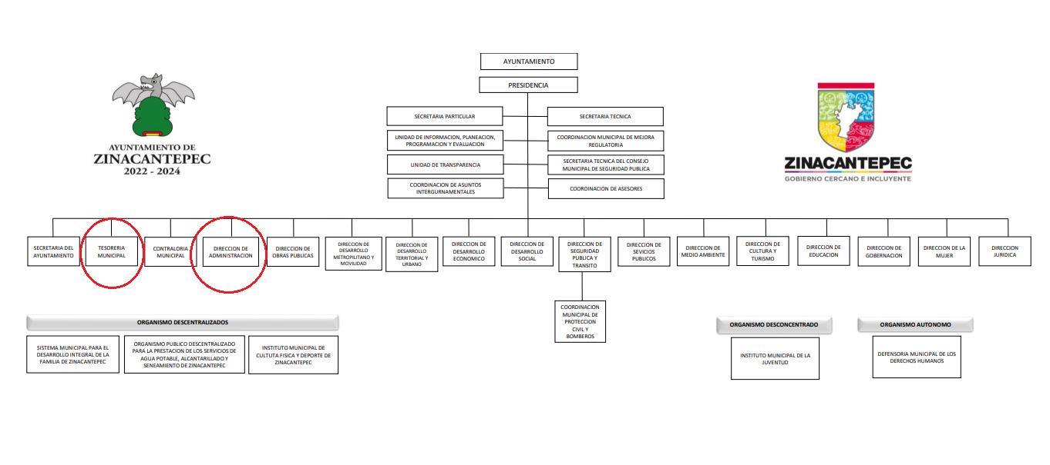




De lo expuesto con anterioridad, se desprende que El Sujeto Obligado se auxilia de diversas Direcciones, Subdirecciones, Departamentos y Unidades Administrativas para cumplir con sus fines y objetivos, resultando de nuestro más amplio interés la Tesorería Municipal y la Dirección de Administración.
En este sentido, a efecto de ilustrar la esfera competencial de la unidad administrativa en cita, resulta oportuno traer a colación el artículo 95, fracciones I, IV, V, XIV y XVI de la Ley Orgánica Municipal del Estado de México; así como los numerales 52 y 53 del Reglamento Orgánico Municipal de Zinacantepec, porciones normativas que disponen a la literalidad lo siguiente:
LEY ORGANICA MUNICIPAL DEL ESTADO DE MÉXICO
“Artículo 95.- Son atribuciones del tesorero municipal:
I. Administrar la hacienda pública municipal, de conformidad con las disposiciones legales aplicables;
(…)
IV. Llevar los registros contables, financieros y administrativos de los ingresos, egresos, e inventarios;
V. Proporcionar oportunamente al ayuntamiento todos los datos o informes que sean necesarios para la formulación del Presupuesto de Egresos Municipales, vigilando que se ajuste a las disposiciones de esta Ley y otros ordenamientos aplicables;
(…)
XIV. Ministrar a su inmediato antecesor todos los datos oficiales que le solicitare, para contestar los pliegos de observaciones y alcances que formule y deduzca el Órgano Superior de Fiscalización del Estado de México
(…)
XVI. Glosar oportunamente las cuentas del ayuntamiento;
(…)” (Sic)

REGLAMENTO ORGÁNICO MUNICIPAL DE ZINACANTEPEC
“Artículo 52. La Dirección de Administración es la Unidad Administrativa encargada de brindar apoyo administrativo, técnico y humano, a los servidores públicos que conforman la Administración Pública Municipal, a fin de proporcionarles un espacio digno de trabajo y optimizar las funciones de cada Unidad Administrativa, en beneficio de la ciudadanía.
Artículo 53. Además de las previstas en las disposiciones normativas y administrativas en la materia, la Dirección de Administración tiene las siguientes funciones y atribuciones:
I. Vigilar el cumplimiento de los lineamientos sobre los procesos de selección, adquisición y mantenimiento del mobiliario y recursos materiales, así como en el reclutamiento y selección de personal;
II. Mantener el resguardo y actualización del Archivo de personal del Ayuntamiento;
III. Promover la implantación de sistemas y procedimientos administrativos en la Dirección de Administración;
IV. Fijar políticas y estrategias para contribuir a conservar y mejorar el ambiente laboral;
V. Reclutar y asignar a las diversas áreas de la Administración Pública Municipal, el personal que se requiera para llevar a cabo sus objetivos;
VI. Desarrollar un registro para el control de asistencias, nombramientos, remociones, renuncias, licencias, cambios de adscripción, promociones, incapacidades, vacaciones, días no laborables, y demás días de inconsistencia en los Servidores Públicos Municipales;
VII. Proveer de insumos, bienes y servicios generales que requieran las distintas áreas que conforman la Administración Pública Municipal, para su buen funcionamiento;
VIII. Diseñar políticas para el mantenimiento de los bienes muebles e inmuebles de las diferentes áreas de la Administración Pública Municipal;
IX. Evaluar programas, procesos y procedimientos para la elaboración y pago de nómina;
X. Implementar estrategias y políticas en los programas de profesionalización de los Servidores Públicos Municipales;
XI. Hacer más eficientes los recursos materiales del Municipio;
XII. Llevar a cabo las adquisiciones de bienes, arrendamiento de bienes muebles y la contratación de servicios que requieran las distintas áreas, ajustándose en su caso las disposiciones legales de la materia;
XIII. Programar, organizar, integrar, dirigir, controlar y ejecutar las licitaciones públicas, invitaciones restringidas y las adjudicaciones directas que se requieren para la adquisición y arrendamiento de bienes muebles y la prestación de servicios que requieran las áreas que integran de acuerdo a los requisitos establecidos en las diversas disposiciones legales aplicables;
XIV. Integrar el programa anual de adquisiciones en coordinación con las dependencias de la Administración Pública Municipal;
XV. Emitir los gafetes que acrediten a los servidores públicos de la Administración Municipal;
XVI. Establecer controles del estado físico y mantenimiento del parque vehicular oficial, así como del pago de sus obligaciones fiscales y administrativas;
XVII. Participar en las negociaciones socio- económicas con el Sindicato Único de los Trabajadores de los Poderes, Municipios e Instituciones Descentralizadas del Estado de México (S.U.T.E.Y.M.) y;
XVIII. Las demás que señalan las leyes, reglamentos y disposiciones jurídicas aplicables, o las que señale el Presidente Municipal.” (Sic)

De ahí que deba arribarse a la premisa de que Tesorería Municipal genera, posee y administra soportes documentales vinculados con ingresos, egresos, cuentas municipales, entre otros conceptos. En contraste, una de las funciones sustantivas reservadas a la Dirección de Administración estriba en la adquisición de bienes o servicios para el funcionamiento de las unidades administrativas.
Bajo este contexto, en términos de los numerales 18 y 19 de la Ley de Transparencia local existe obligación de documentar actos de autoridad, así como una presunción de existencia de la información cuando se refiera a las atribuciones de los sujetos obligados, porciones normativas que disponen a la literalidad lo siguiente:
“Artículo 18. Los sujetos obligados deberán documentar todo acto que derive del ejercicio de sus facultades, competencias o funciones, considerando desde su origen la eventual publicidad y reutilización de la información que generen.
Artículo 19. Se presume que la información debe existir si se refiere a las facultades, competencias y funciones que los ordenamientos jurídicos aplicables otorgan a los sujetos obligados.
En los casos en que ciertas facultades, competencias o funciones no se hayan ejercido, se debe motivar la respuesta en función de las causas que motiven tal circunstancia.
Si el sujeto obligado, en el ejercicio de sus atribuciones, debía generar, poseer o administrar la información, pero ésta no se encuentra, el Comité de transparencia deberá emitir un acuerdo de inexistencia, debidamente fundado y motivado, en el que detalle las razones del por qué no obra en sus archivos.” (Sic)

Por otra parte, es óbice mencionar que la información requerida estriba en las obligaciones de transparencia común, lo anterior con fundamento en el artículo 24, fracción XII, 92, fracción IX de la Ley de Transparencia y Acceso a la Información Pública del Estado de México y Municipios, porción normativa que dispone a la literalidad lo siguiente:
“Artículo 24. Para el cumplimiento de los objetivos de esta Ley, los sujetos obligados deberán cumplir con las siguientes obligaciones, según corresponda, de acuerdo a su naturaleza:
XII. Publicar y mantener actualizada la información relativa a las obligaciones generales de transparencia previstas en la presente Ley o determinadas así por el Instituto, y en general aquella que sea de interés público;
Artículo 92. Los sujetos obligados deberán poner a disposición del público de manera permanente y actualizada de forma sencilla, precisa y entendible, en los respectivos medios electrónicos, de acuerdo con sus facultades, atribuciones, funciones u objeto social, según corresponda, la información, por lo menos, de los temas, documentos y políticas que a continuación se señalan:
(…)
IX. Los gastos de representación y viáticos, así como el objeto e informe de comisión correspondiente;
(…)” (Sic)

Así la Ley de Transparencia y Acceso a la Información Pública del Estado de México y Municipios en el artículo 92 fracción IX señala que la información requerida respecto de gastos de representación y viáticos se trata de una obligación de transparencia común, esto es, información que por su naturaleza es pública y que los sujetos obligados deben poner a disposición del público de manera permanente y por tanto deberán mantenerla actualizada, en los respectivos medios electrónicos, de acuerdo con sus facultades, atribuciones, funciones u objeto social.
Robustece lo anterior, las siguientes imágenes ilustrativas, correspondientes a la tabla de aplicabilidad del Sujeto Obligado, misma que puede ser consultada en la siguiente dirección electrónica:
https://www.infoem.org.mx/es/contenido/transparencia/directorio-de-sujetos-obligados
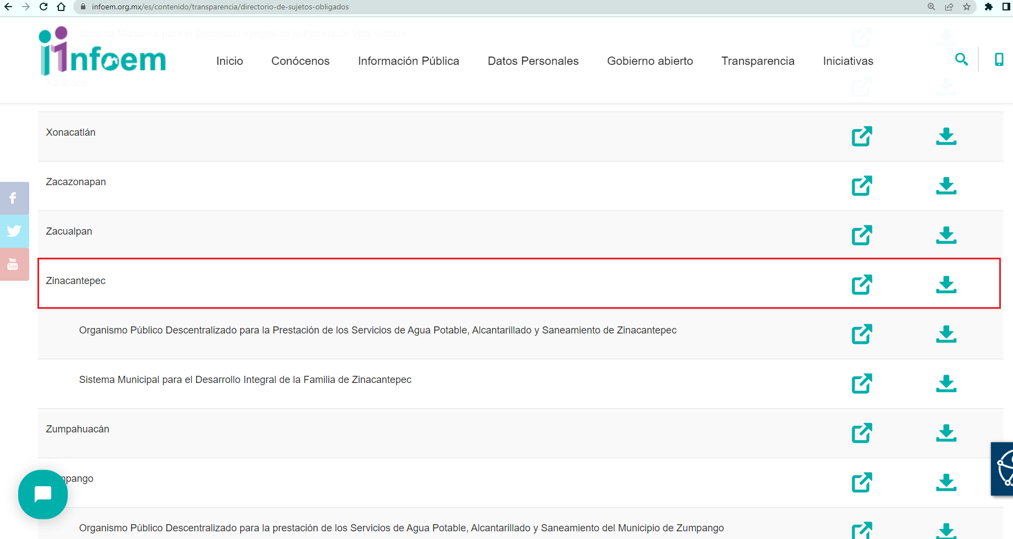

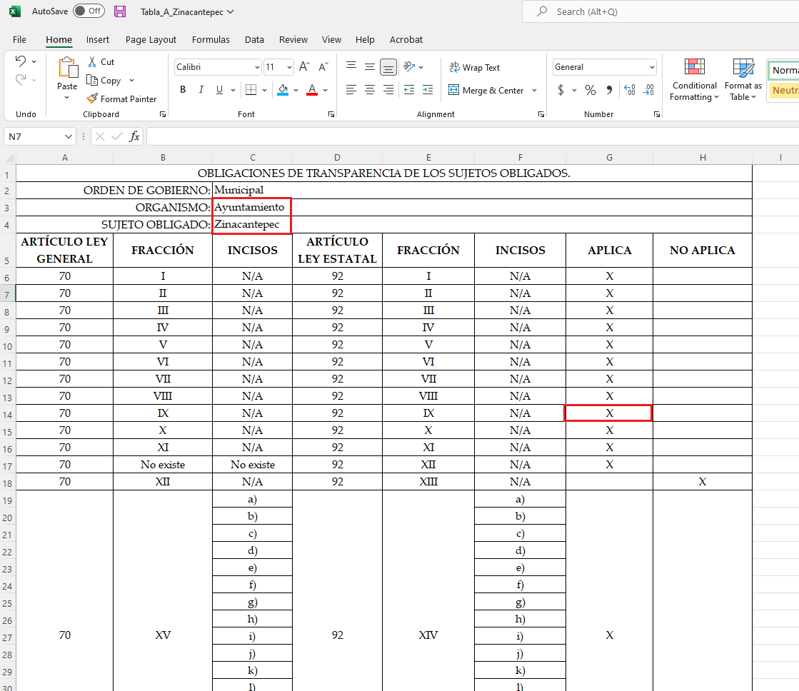
Una vez sentado lo anterior, como se mencionó en el antecedente segundo, El Sujeto Obligado en fecha veinticinco de septiembre de dos mil veintidós, rindió su respuesta a la solicitud de información formulada por el particular, adjuntando para tal efecto lo siguiente:
- “respuesta de solicitud 773-22.pdf”: Oficio sin número rubricado por el Titular de la Unidad de Transparencia de Zinacantepec y dirigido al solicitante de información, en síntesis, refiere que la información es susceptible de ser consultado en la siguiente dirección electrónica:
https://www.ipomex.org.mx/ipo3/lgt/indice/ZINACANTEPEC/art_92_ix.web
Sirven de sustento las siguientes imágenes ilustrativas:
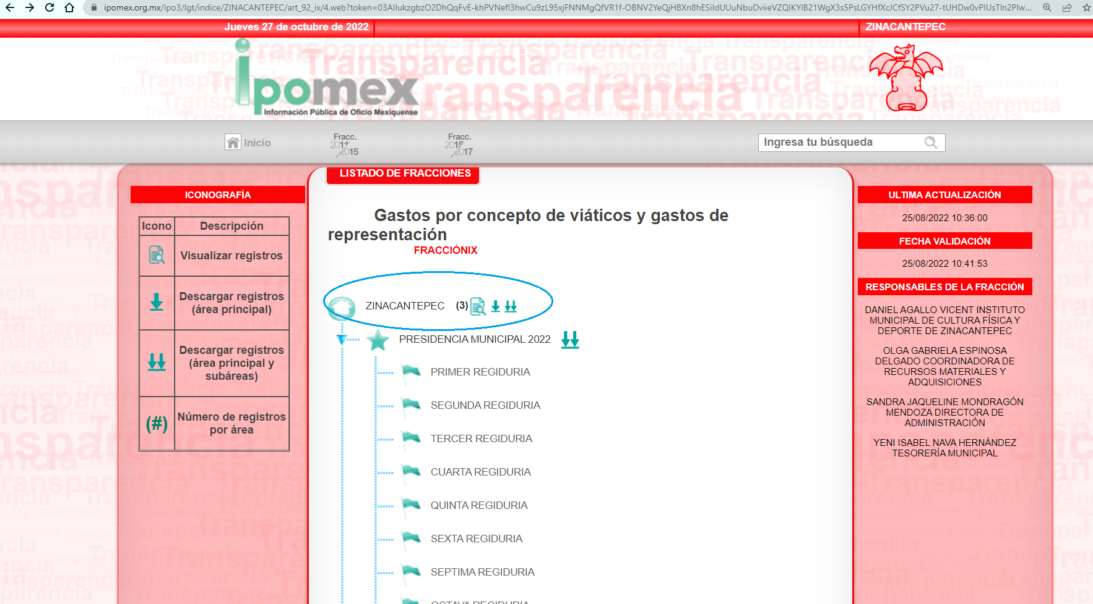
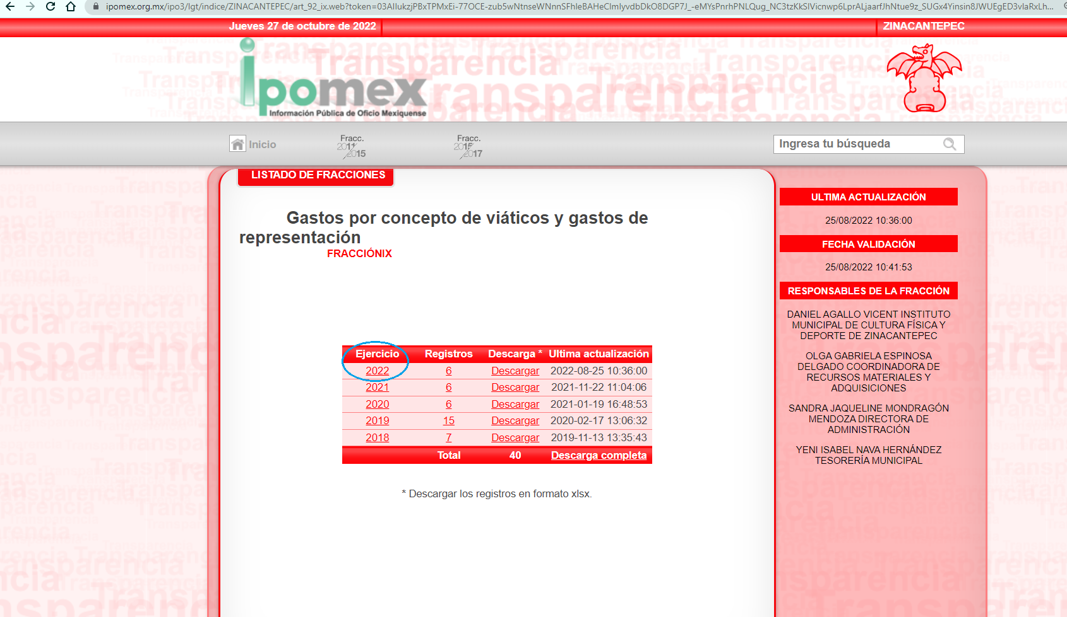
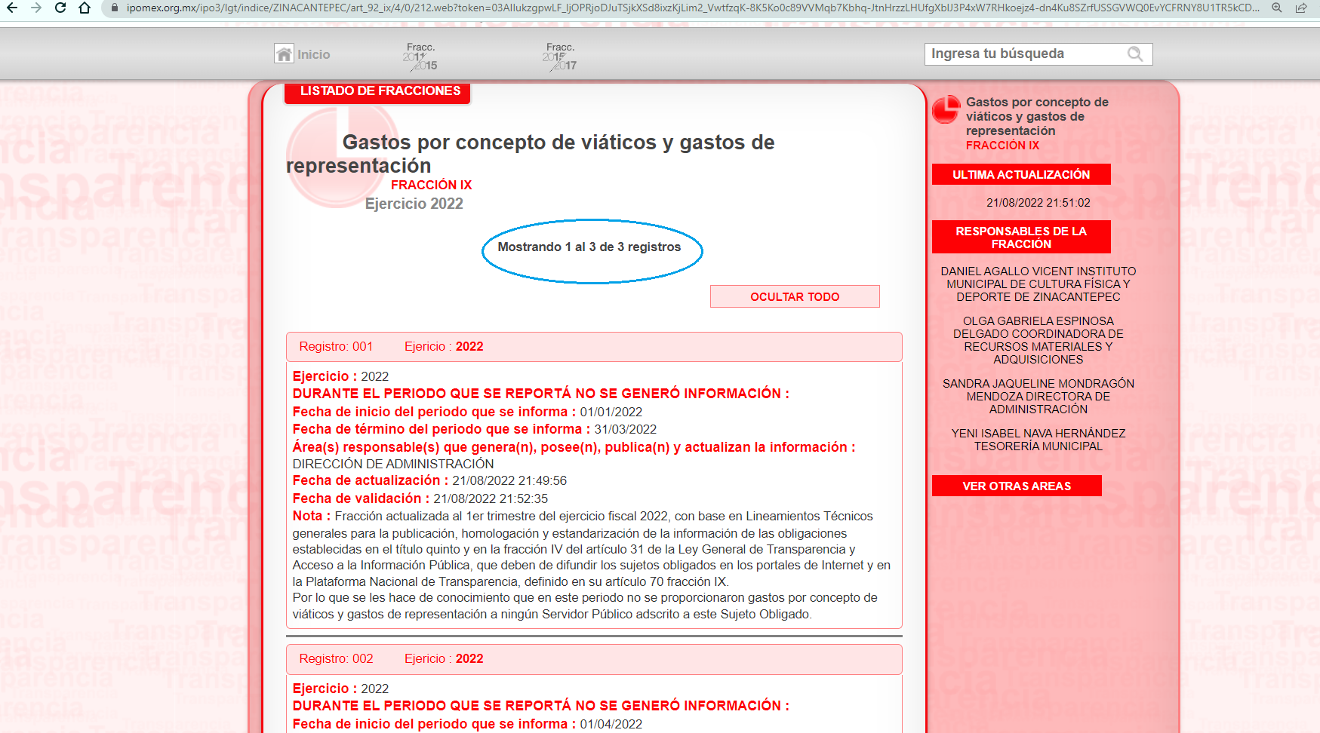
De aquí que deba arribarse a las siguientes premisas:
- Por mandato legal, los Sujetos Obligados se encuentran constreñidos a poner a disposición del público diversa información de interés público de manera permanente y por tanto deberán mantenerla actualizada.
- La información relativa a gastos por concepto de viáticos y gastos de representación constituye una obligación de transparencia común aplicable al Sujeto Obligado.
- Que el periodo de actualización respecto de la obligación de transparencia común relativa a viáticos y gastos de representación es trimestral, lo anterior conforme al criterio sustantivo 28 de la fracción IX “Gastos por concepto de viáticos y gastos de representación” del Anexo I “Obligaciones de Transparencia comunes, todos los sujetos obligados” correspondiente a los “Lineamientos Técnicos Generales para la publicación, homologación y estandarización de la información de las obligaciones establecidas en el Título Quinto y en la fracción IV del artículo 31 de la Ley General de Transparencia y Acceso a la Información Pública, que deben de difundir los sujetos obligados en los portales de Internet y en la Plataforma Nacional de Transparencia.”
- Que mediante respuesta primigenia El Sujeto Obligado remitió a su portal IPOMEX, específicamente a la fracción IX “Gastos por concepto de viáticos y gastos de representación”, dominio electrónico que únicamente se encuentra actualizado al segundo trimestre de 2022 (abril, mayo y junio), al tomar en consideración que el tercer trimestre se encontraba en trámite.

Inconforme con la respuesta del Sujeto Obligado, El Recurrente interpuso recurso de revisión en fecha tres de octubre, admitiéndose el cuatro de octubre, ambos de dos mil veintidós. Señalando como razones o motivos de inconformidad:
“NO ENTREGA INFORMACIÓN SOLICITADA” (Sic)

Así las cosas, hasta aquí lo expuesto, resulta inconcuso que El Sujeto Obligado no satisfizo el derecho de acceso a la información pública ejercido por El Recurrente, al tenerse por actualizada la hipotesis normativa prevista en el artículo 179 fracción I de la Ley de Transparencia y Acceso a la Información Pública del Estado de Mexico y Municipios, cuyo contenido literal es el siguiente:
“Artículo 179. El recurso de revisión es un medio de protección que la Ley otorga a los particulares, para hacer valer su derecho de acceso a la información pública, y procederá en contra de las siguientes causas:
I. La negativa a la información solicitada;
(…)” [Sic]

Por otra parte, como fue referido en el antecedente séptimo, en fecha diez de octubre del presente, El Sujeto Obligado rindió su informe justificado en los siguientes términos:
- “respuesta de solicitud 773-22.pdf”: Oficio sin número remitido mediante respuesta primigenia.

Luego entonces, si bien es cierto que El Sujeto Obligado rindió su informe justificado, lo cierto también es que dicho soporte documental no es susceptible de reparar la violación al derecho de acceso a la información pública conforme a la corriente argumentativa expuesta con anterioridad.
Con base en lo anteriormente expuesto, resulta procedente ordenar una búsqueda exhaustiva y razonable, a efecto de hacer entrega, vía SAIMEX, en versión pública de ser procedente, de la siguiente información:
- El o los documentos donde consten los montos autorizados por concepto de viáticos, alimentos, combustible, transporte y/o peaje, respecto de los servidores públicos adscritos a las áreas de la Presidencia Municipal durante el mes de julio de dos mil veintidós.

Finalmente, para el caso de después de realizada la búsqueda exhaustiva y razonable, El Sujeto Obligado no encuentre la información requerida bastará con que así lo manifieste en etapa de cumplimiento.

De la Versión Pública
No pasa desapercibido que la información podría contener información susceptible de clasificar, por lo cual, dicha información debe ser clasificada para no vulnerar un derecho intangible. Aunado a que de ser en caso de contar con otra información consistente en datos personales, deberá generarse una versión pública, tal excepción a la publicidad, atiende a la coexistencia de datos públicos e información que tenga el carácter de confidencial (datos personales) o reservada, por lo que debe privilegiarse el acceso a la información bajo el principio de máxima divulgación, empero sin violar el derecho a la protección de datos personales, cuyo fundamento legal aplicable se encuentra inmerso en los numerales de la Ley de la materia, que a la letra esgrimen:
“Artículo 3. Para los efectos de la presente Ley se entenderá por:
(…)
IX. Datos personales: La información concerniente a una persona, identificada o identificable según lo dispuesto por la Ley de Protección de Datos Personales del Estado de México;
(…)
XLV. Versión pública: Documento en el que se elimine, suprime o borra la información clasificada como reservada o confidencial para permitir su acceso.
Artículo 122. La clasificación es el proceso mediante el cual el sujeto obligado determina que la información en su poder actualiza alguno de los supuestos de reserva o confidencialidad, de conformidad con lo dispuesto en el presente título.
[…]
Artículo 132. La clasificación de la información se llevará a cabo en el momento en que:
[…]
II. Se determine mediante resolución de autoridad competente; o
(…)
Artículo 137. Cuando un mismo medio, impreso o electrónico, contenga información pública y reservada o confidencial, la Unidad de Transparencia para efectos de atender una solicitud de información, deberán elaborar una versión pública en la que se testen las partes o secciones clasificadas, indicando su contenido de manera genérica y fundando y motivando su clasificación.” [Sic]

Verbigracia, previo a poner a disposición la información correspondiente debe considerarse que tiene carácter de confidencial el Registro Federal de Contribuyentes (RFC) que no sean de proveedores, cuenta bancaria, la Clave Única de Registro de Población (CURP), domicilio particular, teléfono particular, el nombre de las personas físicas que no tengan la calidad de servidor público o aquellos que no reciban recursos públicos, entre otros considerados como datos personales en términos de la normatividad aplicable.
En cuanto al Registro Federal de Contribuyentes de las personas físicas constituye un dato personal, ya que para su obtención es necesario acreditar ante la autoridad fiscal previamente la identidad de la persona, su fecha de nacimiento, entre otros aspectos.
Ahora bien, las personas físicas tramitan su inscripción en el registro con el propósito de realizar —mediante esa clave de identificación— operaciones o actividades de naturaleza fiscal, la cual, les permite hacer identificable respecto de una situación fiscal determinada.
Lo anterior es compartido por el ahora Instituto Nacional de Transparencia, Acceso a la Información y Protección de Datos Personales (INAI), conforme al criterio 19/17, el cual es del tenor literal siguiente:
“REGISTRO FEDERAL DE CONTRIBUYENTES (RFC) DE PERSONAS FÍSICAS.
El RFC es una clave de carácter fiscal, única e irrepetible, que permite identificar al titular, su edad y fecha de nacimiento, por lo que es un dato personal de carácter confidencial.
Resoluciones:
RRA 0189/17. Morena. 08 de febrero de 2017. Por unanimidad. Comisionado Ponente Joel Salas Suárez.
RRA 0677/17. Universidad Nacional Autónoma de México. 08 de marzo de 2017. Por unanimidad. Comisionado Ponente Rosendoevgueni Monterrey Chepov.
RRA 1564/17. Tribunal Electoral del Poder Judicial de la Federación. 26 de abril de 2017. Por unanimidad. Comisionado Ponente Oscar Mauricio Guerra Ford.” [Sic]

Así, el RFC se vincula al nombre de su titular, permite identificar la edad de la persona, su fecha de nacimiento, así como su homoclave, la cual es única e irrepetible y determina justamente la identificación de dicha persona para efectos fiscales, por lo éste constituye un dato personal que concierne a una persona física identificada e identificable.
No obstante lo anterior, como fue advertido con antelación el Registro Federal de Contribuyentes tratándose de proveedores o contratistas encuadra dentro de las fronteras conceptuales del interés general y el alcance público, al tratarse de un elemento que, en el caso en particular abona a la transparencia y rendición de cuentas.
Robustece lo anterior, el criterio 04/21 emitido por el Órgano Garante Nacional, cuyo rubro y texto disponen a la literalidad lo siguiente:
“REGISTRO FEDERAL DE CONTRIBUYENTES (RFC) DE PERSONAS FÍSICAS PROVEEDORES O CONTRATISTAS.
El RFC de contratistas o proveedores de sujetos obligados debe ser público, ya que al tratarse de personas relacionadas con contrataciones públicas, su difusión favorece la transparencia con la que deben administrarse los recursos públicos, en términos del artículo 134 de la Constitución Política de los Estados Unidos Mexicanos.
Precedentes:
- Acceso a la información Pública. RRA 3639/19. Sesión del 10 de julio de 2019. Votación por mayoría. Con voto disidente del Comisionado Joel Salas Suárez. Instituto para la Protección del Ahorro Bancario. Comisionada Ponente María Patricia Kurczyn Villalobos.
- Acceso a la información Pública. RRA 7709/19. Sesión del 13 de agosto de 2019. Votación por unanimidad. Con voto particular de la Comisionada Josefina Román Vergara. Suprema Corte de Justicia de la Nación. Comisionada Ponente Josefina Román Vergara.
- Acceso a la información Pública. RRA 5774/19. Sesión del 21 de agosto de 2019. Votación por mayoría. Con voto disidente del Comisionado Joel Salas Suárez. Secretaría de Marina. Comisionada Ponente Blanca Lilia Ibarra Cadena.” (Sic)

En cuanto a la Clave Única de Registro de Población (CURP) en virtud de que éste se integra por datos personales que únicamente le conciernen a un particular como son su fecha de nacimiento, su nombre, sus apellidos y su lugar de nacimiento; información que permite distinguirlo del resto de los habitantes, se considera que es de carácter confidencial.
Argumento que es compartido por el Instituto Nacional de Transparencia, Acceso a la Información y Protección de Datos Personales, conforme al criterio número 18/17 el cual refiere:
“CLAVE ÚNICA DE REGISTRO DE POBLACIÓN (CURP).
La Clave Única de Registro de Población se integra por datos personales que sólo conciernen al particular titular de la misma, como lo son su nombre, apellidos, fecha de nacimiento, lugar de nacimiento y sexo. Dichos datos, constituyen información que distingue plenamente a una persona física del resto de los habitantes del país, por lo que la CURP está considerada como información confidencial”.
Resoluciones:
RRA 3995/16. Secretaría de la Defensa Nacional. 1 de febrero de 2017. Por unanimidad. Comisionado Ponente Rosendoevgueni Monterrey Chepov.
RRA 0937/17. Senado de la República. 15 de marzo de 2017. Por unanimidad. Comisionada Ponente Ximena Puente de la Mora.
RRA 0478/17. Secretaría de Relaciones Exteriores. 26 de abril de 2017. Por unanimidad. Comisionada Ponente Areli Cano Guadiana.” [Sic]
Lo anterior, sólo en caso de advertir información susceptible de clasificar, por ende, resulta necesario que el Comité de Transparencia del Sujeto Obligado emita el Acuerdo de Clasificación correspondiente que sustente la versión pública, el cual deberá cumplir cabalmente las formalidades previstas en el artículo 137 de la Ley de Transparencia y Acceso a la Información Pública del Estado de México y Municipios, así como los numerales aplicables de los LINEAMIENTOS GENERALES EN MATERIA DE CLASIFICACIÓN Y DESCLASIFICACIÓN DE LA INFORMACIÓN, ASÍ COMO PARA LA ELABORACIÓN DE VERSIONES PÚBLICAS, publicados en el Diario Oficial de la Federación en fecha quince de abril de dos mil dieciséis, mediante Acuerdo del Consejo Nacional del Sistema Nacional de Transparencia, Acceso a la Información Pública y Protección de Datos Personales.

En mérito de lo expuesto en líneas anteriores, resultan fundados los motivos de inconformidad que arguye El Recurrente en su medio de impugnación que fue materia de estudio, por ello con fundamento en la primera hipótesis de la fracción III, del artículo 186, de la Ley de Transparencia y Acceso a la Información Pública del Estado de México y Municipios, se REVOCA la respuesta a la solicitud de información número 00773/ZINACANT/IP/2022 que ha sido materia del presente fallo.
Por lo antes expuesto y fundado es de resolverse y,

S E RESUELVE
PRIMERO. Se REVOCA la respuesta entregada por EL SUJETO OBLIGADO, a la solicitud de información número 00773/ZINACANT/IP/2022 por resultar fundados los motivos de inconformidad que arguye EL RECURRENTE, en términos del considerando CUARTO de la presente resolución.

SEGUNDO. Se ORDENA al SUJETO OBLIGADO realizar una búsqueda exhaustiva y razonable a fin de entregar al RECURRENTE en términos del Considerando CUARTO de esta resolución, en versión pública de ser procedente, a través del Sistema de Acceso a la Información Mexiquense (SAIMEX), de lo siguiente:
- El o los documentos donde consten los montos autorizados por concepto de viáticos, alimentos, combustible, transporte y/o peaje, respecto de los servidores públicos adscritos a las áreas de la Presidencia Municipal durante el mes de julio de dos mil veintidós.
Para la entrega en versión pública deberá emitir el Acuerdo del Comité de Transparencia en términos de los artículos 49, fracción VIII y 132 fracción II de la Ley de Transparencia y Acceso a la Información Pública del Estado de México y Municipios, en el que funde y motive las razones sobre los datos que se supriman o eliminen y se ponga a disposición del recurrente.
Una vez realizada la búsqueda exhaustiva y razonable para el caso de no contar con la información requerida bastará con que lo haga del conocimiento al Recurrente.

TERCERO. Notifíquese al Titular de la Unidad de Transparencia del SUJETO OBLIGADO, para que conforme al artículo 186 último párrafo, 189 segundo párrafo y 194 de la Ley de Transparencia y Acceso a la Información Pública del Estado de México y Municipios; dé cumplimiento a lo ordenado dentro del plazo de diez días hábiles, debiendo informar a este Instituto en un plazo de tres días hábiles siguientes sobre el cumplimiento dado a la presente resolución.

CUARTO. De conformidad con el artículo 198 de la Ley de Transparencia y Acceso a la Información Pública del Estado de México y Municipios, de considerarlo procedente, el Sujeto Obligado de manera fundada y motivada, podrá solicitar una ampliación de plazo para el cumplimiento de la presente resolución.

QUINTO. NOTIFÍQUESE la presente resolución al RECURRENTE a través del Sistema de Acceso a la Información Mexiquense (SAIMEX) y hágase de su conocimiento que, de conformidad con lo establecido en el artículo 196, de la Ley de Transparencia y Acceso a la Información Pública del Estado de México y Municipios, podrá promover el Juicio de Amparo en los términos de las leyes aplicables.

ASÍ LO ACORDÓ, POR UNANIMIDAD DE VOTOS, EL PLENO DEL INSTITUTO DE TRANSPARENCIA, ACCESO A LA INFORMACIÓN PÚBLICA Y PROTECCIÓN DE DATOS PERSONALES DEL ESTADO DE MÉXICO Y MUNICIPIOS, CONFORMADO POR LOS COMISIONADOS JOSÉ MARTÍNEZ VILCHIS, MARÍA DEL ROSARIO MEJÍA AYALA, SHARON CRISTINA MORALES MARTÍNEZ, LUIS GUSTAVO PARRA NORIEGA Y GUADALUPE RAMÍREZ PEÑA; EN LA CUADRAGÉSIMA PRIMERA SESIÓN ORDINARIA CELEBRADA EL DIECISÉIS DE NOVIEMBRE DE DOS MIL VEINTIDÓS, ANTE EL SECRETARIO TÉCNICO DEL PLENO, ALEXIS TAPIA RAMÍREZ.
CCR/JCMA

